

Freie Universität Berlin

Fachbereich Erziehungswissenschaft und Psychologie

Grundschulpädagogik

Informationen zu Schulpraktischen Studien im Arbeitsbereich Grundschulpädagogik
für Lehrer/innen, Schulleiter/innen und Studierende

Kontakt: über die Sekretariate der
Lernbereiche Deutsch, Mathematik und Sachunterricht
des Arbeitsbereiches Grundschulpädagogik
http://www.ewi-psy.fu-berlin.de/einrichtungen/arbeitsbereiche/grundschulpaed/index.html

Die Neuordnung der Lehrerbildung: Lehramtsbezogene Bachelor- und Master-Studiengänge
Ein lehramtsbezogenes Studium gliedert sich in eine Bachelorphase und eine Masterphase. Die dreijährigen lehramtsbezogenen Bachelor-Studiengänge führen zu einem ersten Abschluss, daran schließt sich ein ein- oder zweijähriges Master-Studium an. Zugangsvoraussetzung für lehramtsbezogene Master-Studiengänge ist ein Bachelorabschluss, der auf diese Master-Studiengänge bezogen ist.

Um in Berlin Grundschullehrerin oder Grundschullehrer zu werden, ist es notwendig, zunächst ein dreijähriges Bachelorstudium erfolgreich abzuschließen und anschließend ein einjähriges Masterstudium zu absolvieren
Nach einem Referendariat gelangt man zum Abschluss als Grundschullehrer, d.h. zum Amt des Lehrers.
In Berlin wird man dabei Grundschullehrer mit einer Lehrbefähigung für die Grundschule und mit einer Lehrbefähigung bis Klasse 10 in einem Fach.

In den lehramtsbezogenen Bachelor- und Masterstudiengängen sind von Anfang an neben den fachwissenschaftlichen auch erziehungs-, sozialwissenschaftliche und fachdidaktische Elemente enthalten. Diesen Studienelementen sind Praxisphasen in Schulen zugeordnet, die mit den praktischen Anforderungen des künftigen Berufes vertraut machen.

Schulpraktische Studien

Im Laufe des Studiums sind insgesamt drei Schulpraktika zu absolvieren.

• Berufsfelderschließendes Praktikum in der Regel im 1. Studienjahr (im Bereich Erziehungswissenschaft)

• Unterrichtspraktikum
  - o im Kernfach Grundschulpädagogik in der Regel im 2. Studienjahr
o in allen anderen Kernfächern in der Regel zu Beginn des 3. Studienjahrs

Das berufsfelderschließende Praktikum muss vor den Unterrichtspraktika erfolgreich abgeschlossen werden.

Näheres findet sich in den Rahmenvereinbarungen zwischen den Berliner Universitäten über die Durchführung der Schulpraktischen Studien (siehe Anhang).

Das Modul Schulpraktische Studien der Grundschulpädagogik im Überblick
Die Bachelor-Studienordnung vermerkt zum Modul Schulpraktische Studien:

„Qualifikationsziele:
Die Studierenden analysieren, reflektieren und bewerten Unterricht und Erziehung in der Praxis theoriegeleitet. Dabei werden die eigenen didaktischen Fähigkeiten weiter entwickelt. Die Studierenden planen und gestalten Lernsituationen in der Grundschule selbständig und realisieren diese erfolgreich.

Inhalte:
In einer fachspezifischen Vorbereitungsveranstaltung vor der Praxisphase werden Fragen für die teilnehmende Beobachtung und Erforschung von Unterricht erarbeitet sowie konkrete fachspezifische Unterrichtsentwürfe diskutiert, auf ihre praktische Umsetzung hin reflektiert und mit Bezug auf spezielle Schulbedingungen bzw. inhaltliche Charakteristika weiter konkretisiert.
Im Praktikum sind 30 Hospitations- und 12 Unterrichtsstunden mit eigener Unterrichtstätigkeit nachzuweisen. Darin enthalten ist die Planung und Durchführung von mindestens 6 vollständigen Unterrichtsstunden sowie von weiteren 6 Unterrichtsstunden, die entsprechend der erforderlichen fachdidaktischen Kompetenzentwicklung als vollständige Unterrichtsstunden und/oder als ausgewählte Unterrichtsteile ausgestaltet werden können. [...]
Im Rahmen der Auswertungsveranstaltung fassen die Studierenden die Erforschung und Reflexion der eigenen Schul- und Unterrichtserfahrungen und der eigenen unterrichtspraktischen Versuche zusammen. Die Auswertungsveranstaltung findet entweder parallel zum Praktikum oder im Anschluss an das Praktikum statt.[...]“

In allen Lernbereichen beinhalten die Vorbereitungsveranstaltungen
- eine Reflexion über den Stand der eigenen Professionalitätsentwicklung. Die Studierenden sollen sich darüber klarer werden, auf welche Stärken sie sich stützen können und welche Schwächen sie bearbeiten müssen, welche Entwicklungsaufgaben sie also für die Zeit des Praktikums haben.
- die Reflexion von berufsspezifischen Ängsten der Studierenden.
- die Vorbereitung der Unterrichtsbeobachtungen. Die Studierenden sollen befähigt werden, beim Hospitieren „wirklich etwas zu sehen“, sie sollen die Lehrprozesse daraufhin hinterfragen, ob und auf welche Weise sie Lernprozesse ermöglichen bzw. behindern.
- ein erstes Kennenlernen des Rahmenlehrplans. Hier soll den Studierenden insbesondere bewusst gemacht werden, wie sie die Freiheiten des Rahmenlehrplans erschließen können.
- Auseinandersetzungen mit Unterrichtsplanungen. Hier haben die Lernbereiche recht unterschiedliche Schwerpunkte und Formen.
Deshalb werden die Studierenden bei den Unterrichtsbesuchen durch die DozentInnen auch unterschiedliche Formen von Unterrichtsvorbereitungen vorlegen.

Als Modulprüfung ist ein Abschlussbericht vorgesehen.
Er enthält:
- am Beginn des Begleitseminars die Auseinandersetzung mit der Frage:
Welche Aufgaben sehe ich für meine Professionalitätsentwicklung während des Praktikums?
- eine Darstellung der durchgeführten Hospitationsuntersuchung,
- ein Hospitationsprotokoll,
- Dokumentationen zu 2 unterrichteten Stunden, davon eine, in der die Dozentin/der Dozent hospitiert hat. Am wichtigsten sind hier eine sinnvolle, ausführliche Vorbereitung des Unterrichts und die Reflexion des eigenen Tuns.
- eine Aufstellung der hospitierten bzw. unterrichteten Stunden und der Teilnahme am schulischen Alltag,
- Eine Auseinandersetzung mit der Frage: Welche Professionalitätsentwicklung habe ich während des Praktikums geleistet? (Bezug zur Anfangsfrage)

Das Deckblatt sollte neben den persönlichen Angaben verzeichnen: Name und Anschrift der Schule, Telefonnummer, Websiteadresse, Schulform, Schülerzahl, Klassenstruktur, eventuelle Schwerpunkte der Schularbeit.

Bewertungskriterien:

Der Student/ die Studentin
- hat eigene Aufgaben für seine/ihre Professionalitätsentwicklung klar formuliert und nutzt sie für die Reflexion des Praktikums;
- hat für die Hospitationsuntersuchung eine beobachtbare Frage formuliert, eine der Frage angemessene und für den Leser nachvollziehbare Dokumentationsform für die Beobachtungen genutzt und die Ergebnisse in Bezug auf die Frage ausgewertet;
- hat für die Planung des eigenen Unterrichts eine Analyse der schulischen Gegebenheiten und themenspezifischen Lernvoraussetzungen dargelegt, klare Ziele für den Unterricht formuliert und die Planung sinnvoll und für den Leser nachvollziehbar dargestellt;
- hat den Unterricht anhand von Kriterien und Unterrichtszielen reflektiert und alternative Vorgehensweisen dargestellt und sie begründet.
Die sprachlichen und formalen Anforderungen an eine wissenschaftliche Arbeit werden erfüllt.

Zentrum für Lehrerbildung

Allgemeine Informationen zu den Schulpraktischen Studien

Rahmenvereinbarungen zwischen den Berliner Universitäten | S. 6
Anschreiben des Landesschulrats  an die Berliner Schulleiter und Berliner Schulen | S. 9
Zur Organisation der Schulpraktischen Studien | S. 11
Informationen für Lehrende | S. 12
Informationen für Studierende | S. 13

Rahmenvereinbarung zwischen den Berliner Universitäten über die Durchführung Schulpraktischer Studien in lehramtsbezogenen Bachelor- und Master-Studiengängen an den Hochschulen des Landes Berlin und an den Berliner Schulen vom 23. November 2006

1. Geltungsbereich
Die Rahmenvereinbarung über die Durchführung Schulpraktischer Studien gilt im Rahmen der Kombinations-Bachelor-Studiengänge mit Lehramtsoption bzw. Lehramtsbezug sowie für den einjährigen bzw. zweijährigen Lehramtsmaster-Studiengang an der Freien Universität Berlin, der Humboldt- Universität zu Berlin, der Technischen Universität Berlin und der Universität der Künste Berlin.

2. Einordnung der Schulpraktischen Studien in die Bachelor- und Master-Studiengänge.

2.1. Ziele und Inhalte der Schulpraktischen Studien werden in den Modulbeschreibungen der Prüfungs- und Studienordnungen der anbietenden Universitäten dargestellt.

2.2. Die Schulpraktischen Studien gliedern sich in drei Praktika:
1. Berufsfelderschließendes Praktikum (BPR)
bzw. Orientierungspraktikum (OPR)
2. Unterrichtspraktikum im Kern- bzw. ersten Fach (UP1)
3. Unterrichtspraktikum im zweiten Fach (UP2)

2.3. Das erste Praktikum wird im Bachelor-Kombinationsstudiengang durchgeführt. Es ist Bestandteil des Moduls EWI II oder entsprechender Module.

2.4. Für Studierende, die das Amt des Lehrers anstreben, folgt das zweite Praktikum (UP1) in der Regel am Ende des zweiten bzw. zu Beginn des dritten Studienjahrs des Bachelor-Kombinationsstudiengangs und das dritte Praktikum (UP2) mit Aufnahme des Lehramtsmaster-Studiengangs. Eine Ausnahmeregelung gilt für das Unterrichtspraktikum, wenn Kunst erstes Fach ist.

2.5. Für Studierende im zweijährigen Lehramtsmaster-Studiengang beginnen die beiden Praktika (UP1 und UP 2) im ersten Studienjahr.

2.6. Die für die Praktika zuständigen Arbeitsbereiche der Hochschulen entwickeln ein Praktikumsprogramm. In den Praktikumsprogrammen werden die Ziele des jeweiligen Praktikums und die Aufgaben für die Studierenden (Art, Umfang, Anforderungen etc.) beschrieben. Die Praktikumsprogramme bilden auch für die Schulen einen Leitfaden, damit Schulleiterinnen und Schulleiter sowie Mentorinnen und Mentoren erkennen können, welche Ausbildungsanforderungen die Studierenden seitens der Universität erfüllen sollen. Die Praktikumsprogramme werden im Internet zugänglich gemacht. Das Praktikumsprogramm soll die aktuellen curricularen Vorschriften der Berliner Schulen berücksichtigen.

3. Anforderungen im Unterrichtspraktikum

3.1. Das Modul gliedert sich in:

1. Teil: vorbereitende Lehrveranstaltung Die thematische Vorbereitung erfolgt in der Regel in Absprache mit den Schulen.

2. Teil: Unterrichtspraktikum Hospitationen, Planung, Durchführung und Analyse von Unterricht

Das Unterrichtspraktikum beginnt Semesterbegleitend mit Hospitationen. In dieser Zeit verabredet die Mentorin/der Mentor mit der/dem Studierenden die Themen-komplexe für die Unterrichtsversuche.
3. Teil: nachbereitende Lehrveranstaltung Reflexion von Unterricht, Präsentation von Ergebnissen

3.2. In jedem Unterrichtspraktikum sind pro Fach 30 Hospitations- und 12 Unterrichtsstunden mit eigener Unterrichtstätigkeit nachzuweisen. Planung und Durchführung von mindestens 6 vollständigen Unterrichtsstunden pro Fach sind sicherzustellen. Weitere 6 Unterrichtsstunden können entsprechend der erforderlichen fachdidaktischen Kompetenzentwicklung als vollständige Unterrichtsstunden und/oder als ausgewählte Unterrichtsteile ausgestaltet werden.

3.3. Eine Benotung der Unterrichtsversuche erfolgt nicht. Einem Unterrichtsversuch schließt sich ein Auswertungs- und Beratungsgespräch an.

3.4. Vom Studierenden können unverschuldete Fehlzeiten nach Maßgabe der schulorganisatorischen Möglichkeiten in Absprache mit der Dozentin/dem Dozenten und der Schulleiterin/dem Schulleiter auch Semesterbegleitend nachgeholt werden.

4. Organisation

4.1. Die Verantwortung für die Organisation der Schulpraktischen Studien liegt bei den Zentren für Lehrerbildung der Hochschulen. Für Studierende im Fach Evangelische Theologie nimmt das Konsistorium der Evangelischen Kirche Berlin-Brandenburg-schlesische Oberlausitz (EKBO) die Aufgaben eines Studienbüros wahr.

4.2. Eine Praktikumsgruppe im Unterrichtspraktikum umfasst in der Regel nicht mehr als 12 Studierende je Dozentin/Dozent. Je Dozentin/Dozent wird von mind. 2 Unterrichtsbesuchen je Praktikantin/Praktikant ausgegangen. Zu einem Unterrichtsbesuch gehören: Hospitation und Einsichtnahme in die Vorbereitungsunterlagen der/des Studierenden, Auswertungs- und Beratungsgespräch, an der die Mentorin/der Mentor möglichst teilnimmt.

4.3. Die Praktikumsplätze werden durch die Zentren für Lehrerbildung - möglichst unter Berücksichtigung bestehender Kontakte zwischen Dozentin/Dozent und Schule - zugewiesen.

4.4. Bei universitätsübergreifenden Studienverläufen vergibt das Zentrum für Lehrerbildung der Universität den Praktikumsplatz, an der die/der Studierende das Fach studiert. Ausnahmen werden über Vereinbarungen oder Nebenhörerschaft geregelt.

4.5. Praktika können an allen staatlichen Schulen, staatlich genehmigten und staatlich anerkannten Ersatzschulen absolviert werden. Die Schulen stellen den Hochschulen betreute Praktikumsplätze zur Verfügung.

4.6. Das durch die Universität erstellte Protokoll über die Belehrung nach § 35 des Infektionsschutzgesetzes vom 20. Juli 2000 (BGBl. I S. 1045), zuletzt geändert durch Gesetz vom 1. September 2005 (BGBl. I S. 2618), ist der Schule bei Antritt eines Praktikums vorzulegen.

5. Schultypen

Die für die Unterrichtspraktika empfohlenen Schultypen orientieren sich bezogen auf das Fach an dem angestrebten Masterabschluss:

5.1 Bachelor/ Einjähriger Master

Grundschulpädagogik | Grundschule
Sonderpädagogik | Sonderschule, Grundschule, Sekundarstufe I
Alle anderen Fächer | Grundschule, Sekundarstufe I, Oberstufenzentrum

5.2 Zweijähriger Master

Berufliche Fachrichtungen | Berufsschule, Oberstufenzentrum
Sonderpädagogik | Sonderschule, geeignete Berufsschule
Alle anderen Fächer | Sekundarstufe I, Sekundarstufe II, geeignete Berufsschulen, Oberstufenzentren

5.3 Die Praktika können auch außerhalb Berlins in Deutschland durchgeführt werden, sofern sie nach den Vorgaben des Praktikumsprogramms der jeweiligen Fachdidaktik durchgeführt werden und die Betreuung durch eine Mentorin/einen Mentor in der Schule sichergestellt ist.

5.4 Eine vom Pädagogischen Austauschdienst vermittelte Lehrassistententätigkeit wird angerechnet. Dazu muss eine Absprache mit der Dozentin/dem Dozenten der Fachdidaktik erfolgen.

5.5 Den Praktikanten sollten nach dem Praktikum in der Schule, in der sie ein Praktikum durchgeführt haben, für die Dauer des Master-Studiengangs weiterhin Hospitationen nach vorheriger Absprache ermöglicht werden.

5.6 Praktika, die unter Gesichtspunkten des Spracherwerbs und des Gewinns landeskundlicher Kenntnisse und der möglichen Einbindung von Forschungsvorhaben im Ausland durchgeführt werden, sollen an von der KMK anerkannten Deutschen Schulen im Ausland absolviert werden. Das setzt in der Regel einen Vertrag mit der auswärtigen Hochschule (Didaktiker an der Hochschule und Mentoren in der Schule) voraus.

5.7 Anerkennungen von nicht in Berlin absolvierten Praktika müssen schriftlich beim zuständigen Prüfungsausschuss beantragt werden.

6. Nachweise

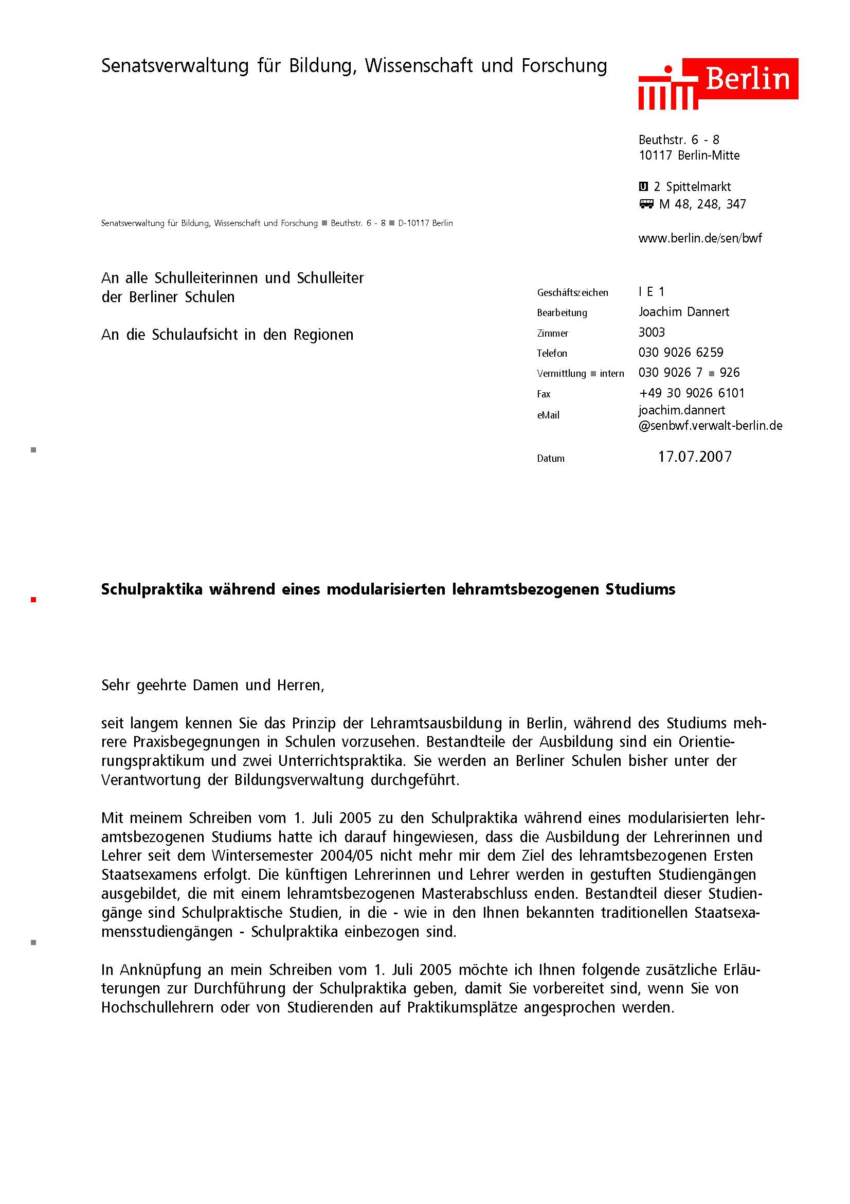
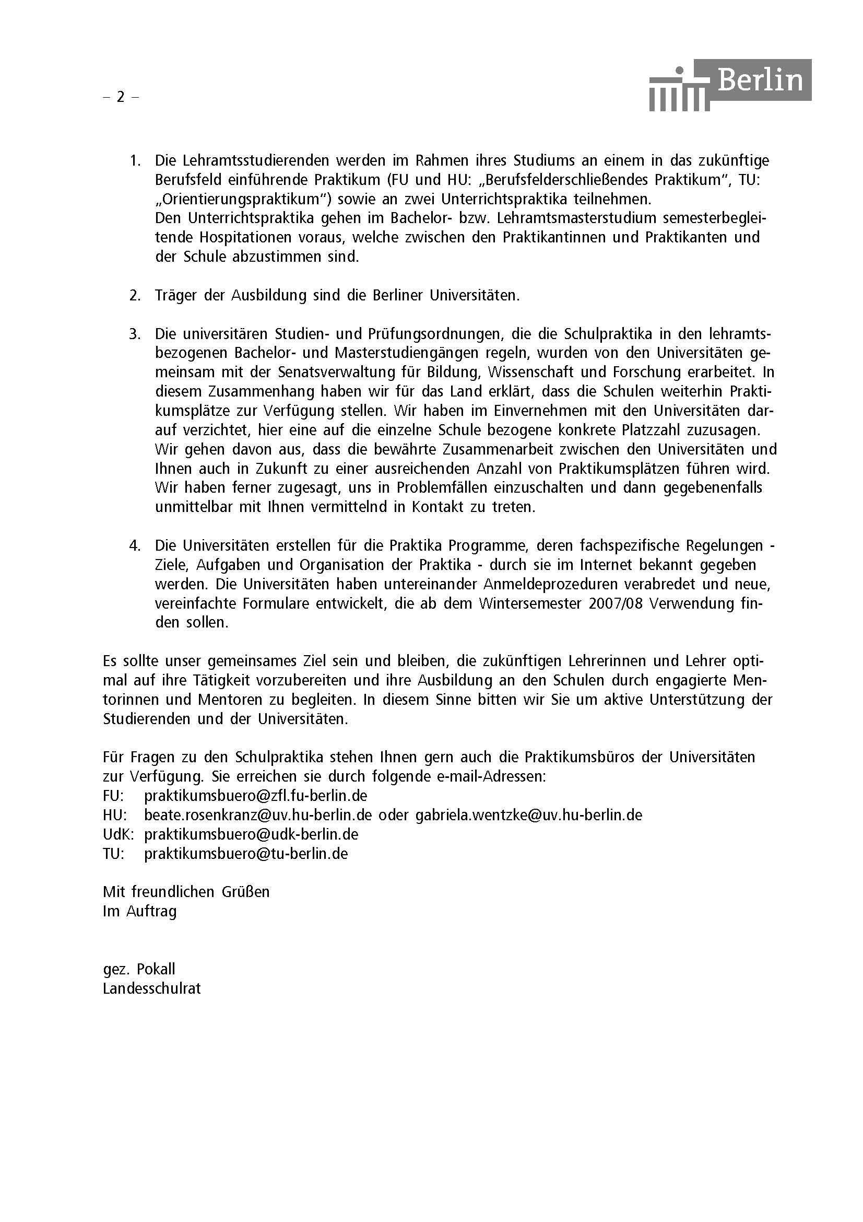

Schulpraktische Studien
Im Laufe des Kombi-Bachelor-Studiengangs mit Lehramtsoption und der Lehramtsmasterstudiengänge sind insgesamt drei Schulpraktika zu absolvieren.
Es gelten die Rahmenvereinbahrungen (s.o.) zwischen den Berliner Universitäten über die Durchführung der Schulpraktischen Studien in lehramtsbezogenen Bachelor- und Master-Studiengängen an den Hochschulen des Landes Berlin und an
den Berliner Schulen vom 23. November 2006.
Senatsverwaltung für Bildung, Wissenschaft und Forschung:
Schulpraktika während eines modularisierten lehramtsbezogenen Studiums
Wird der Lehramtsmasterstudiengang 60 LP angestrebt, verteilen sich die Schulpraktika folgendermaßen:
Im Kombi-Bachelor-Studiengang mit Lehramtsoption:
- Berufsfelderschließendes Praktikum (LBW – Erziehungswissenschaft Modul 2)
im 1. Studienjahr
- Unterrichtspraktikum im Kernfach bzw. der Fachdidaktik des Kernfachs
  - Kernfach Grundschulpädagogik im 2. Studienjahr
  - alle anderen Fachdidaktiken der Kernfächer
zu Beginn des 3. Studienjahrs
Das Berufsfelderschließende Praktikum muss vor den Unterrichtspraktika erfolgreich abgeschlossen werden!
Wird der Lehramtsmasterstudiengang 120 LP angestrebt, verteilen sich die Schulpraktika folgendermaßen:
Im Kombi-Bachelor-Studiengang mit Lehramtsoption:
- Berufsfelderschließendes Praktikum (LBW – Erziehungswissenschaft Modul 2)
im 2. Semester des 1. Studienjahrs
Im Lehramtsmasterstudiengang 120 LP:
- Unterrichtspraktikum in der Fachdidaktik des Faches 1 oder 2
im 1. Semester des 1. Studienjahrs
- Unterrichtspraktikum in anderen Fachdidaktik des Faches 1 oder 2
im 2. Semester des 1. Studienjahrs
Sie finden weitere Hinweise unter:
http://www.fu-berlin.de/studium/zfl/lehramtsstudium/praktikum.html

Zentrum für Lehrerbildung
Informationen für Lehrende zur organisatorischen Abwicklung der Schulpraktischen Studien
in Kombi-Bachelor-Studiengängen mit Lehramtsoption und
den Lehramtsmasterstudiengängen 60 LP und 120 LP
ab WiSe 07/08

Liebe Kolleginnen und Kollegen,
im WS 07/08 ergeben sich durch die beginnenden Lehramtsmasterstudiengänge Änderungen in der organisatorischen Abwicklung der Schulpraktischen Studien (Berufsfelderschließendes Praktikum; Unterrichtspraktika).
1. Anmeldung
Die Anmeldung zu den Lehrveranstaltungen der Praktika erfolgt durch die Studierenden nicht mehr im Praktikumsbüro, sondern über das Campus-Management-System.
Anmeldezeitraum im WS 07/08 für teilnehmerbeschränkte Lehrveranstaltungen (u.a. Praktika): 01.10. 2007 - 12.10.2007 (12 Uhr).
2. Teilnehmer
Nach Abschluss der Anmeldungen können Sie sich die Teilnehmerliste für Ihr Seminar/Praktikum aus dem Campus-Management-System ausdrucken. Es empfiehlt sich, den Ausdruck erst kurz vor Beginn der ersten Sitzung des Vorbereitungsseminars vorzunehmen.
Sollten angemeldete Studierende nicht oder nicht mehr an Ihrem Seminar teilnehmen, melden Sie sie bitte im Praktikumsbüro vom Vorbereitungsseminar und damit von allen anderen Teilen des Praktikums ab.
Wenn sich Teilnehmer in Ihrem Vorbereitungsseminar befinden, die nicht auf der Teilnehmerliste stehen, schicken Sie diese Teilnehmer bitte zur Nachmeldung ins Praktikumsbüro.
3. Schulplatzmeldung
Um Lehrende und Studierende nicht durch bestimmte Kontingentzuteilungen einzuengen, ist es in Absprache mit den anderen Hochschulen des Landes Berlin bei der Schulplatzsuche bei dem gewohnten Verfahren geblieben. Die Lehrenden nutzen bestehende Kontakte oder lassen die Studierenden selbst eine Schule suchen. In Problemfällen nehmen Sie bitte Kontakt mit dem Praktikumsbüro auf, damit nach Rücksprache mit der Senatsschulverwaltung eine Schule zugewiesen werden kann.
Die Schulplatzmeldung wird von den Studierenden im Internet ausgefüllt und dem Praktikumsbüro zugemailt. (siehe Schulplatzmeldung).
Für sich, den Lehrenden und die Praktikumsschule druckt der Studierende je ein Exemplar der Schulplatzmeldung aus.
Das Verfahren wird auf der Homepage des Zentrums für Lehrerbildung erläutert.

4. Schulbesuch
Für die Unterrichtspraktika gilt ab dem WS 07/08 folgende Regelung:
Die Studierenden sollten nach Zusage eines Unterrichtspraktikumsplatzes bereits vor dem Blockpraktikum semesterbegleitend in der Vorlesungszeit hospitieren, sofern ihr Stundenplan das zulässt. In der vorlesungsfreien Zeit erfolgt dann die Phase des vierwöchigen Praktikums. Zu Beginn des Praktikums wird vom Studierenden das Gesundheitsprotokoll - im Internet unter http://www.ewi-psy.fu-berlin.de/einrichtungen/serviceeinrichtungen/praktikumsbuero/praktikum_lehr/index.html ausgefüllt und in der Schule abgegeben.
Deshalb sollte als Beginn des Praktikums der Tag der Absprache mit der Schule eingetragen werden. Den Schlusstag legt der Lehrende unter Berücksichtigung der vorlesungsfreien Zeit und der Schulferien fest.
5. Abschlussbericht
Nach Abschluss des Praktikums wird die Teilnahmebestätigung (siehe Downloads) ausgefüllt und der Schulleitung zur Unterschrift vorgelegt. Die Teilnahmebestätigung wird dem Abschlussbericht beigefügt. Ebenso der Beurteilungsbogen (siehe Downloads), der von den Lehrenden mit der Beurteilung und der Note versehen wird. Die Berichte mit den dazu gehörenden Beurteilungsbögen werden nach dem Eintragen der Noten und der aktiven und regelmäßigen Teilnahme durch die Lehrenden in das Campus-Management-System wieder an das Praktikumsbüro zurückgegeben.
Der Abschlussbericht sollte auf einem Heftstreifen oder nur zusammengeheftet und ohne Anlagen (Folien, Photos etc.) abgegeben werden.
1. Seite: Beurteilungsbogen
2. Seite: Teilnahmebestätigung
folgende Seiten: Abschlussbericht
10. Oktober 2007
gez.
Dr. Hans Jörg Bettelhäuser

Informationen für Studierende zur organisatorischen Abwicklung der Schulpraktischen Studien
in Kombi-Bachelor-Studiengängen mit Lehramtsoption und
den Lehramtsmasterstudiengängen 60 LP und 120 LP
ab WiSe 07/08
Sehr geehrte Damen und Herren,
im WS 07/08 ergeben sich durch die beginnenden Lehramtsmasterstudiengänge Änderungen in der organisatorischen Abwicklung der Schulpraktischen Studien (Berufsfelderschließendes Praktikum; Unterrichtspraktika).
1. Anmeldung
Die Anmeldung zu den Lehrveranstaltungen der Praktika erfolgt durch die Studierenden nicht mehr im Praktikumsbüro, sondern über das Campus-Management-System.
Sollten sie sich nicht über das Campus-Management-System anmelden können, erfolgt die Anmeldung im Praktikumsbüro KL 24/208.
Anmeldezeitraum im WS 07/08 für teilnehmerbeschränkte Lehrveranstaltungen (u.a. Praktika): 01.10. 2007 - 12.10.2007 (12 Uhr).
2. Organisatorischer Ablauf
Zu jedem Praktikum gehört eine Vorbereitungsveranstaltung. In den ersten Sitzungen geben die die Lehrenden die Modalitäten der Schulplatzsuche bekannt.
Die Lehrenden nutzen oft bestehende Schulkontakte oder sie lassen die Studierenden selbst eine Schule suchen.
Wenn Sie sich selber eine Schule für ein Praktikum suchen wollen:
- für ein Berufsfelderschließendes Praktikum sollten Sie möglichst nach vier bis sechs Sitzungen des Vorbereitungsseminars
- für ein Unterrichtspraktikum sollten Sie nach drei bis vier Wochen
Kontakt mit einer Schule aufgenommen haben.
Wenn mit einer Schule ein Praktikumsplatz abgesprochen wurde, füllen Sie das Schulplatzmeldeformular (siehe Downloads) aus. Alle mit * versehenen Felder sind Pflichtfelder und müssen ausgefüllt werden.
Bei Unterrichtspraktika ist der Praktikumsbeginn der Tag der Absprache mit der Schule, da Sie bereits während der Vorlesungszeit semesterbegleitend hospitieren sollen, sofern es Ihr Stundenplan zulässt.
Das Schulplatzmeldeformular mailen Sie bitte an das Praktikumsbüro.
Drucken Sie bitte drei Exemplare Ihrer Schulplatzmeldung aus:
- Exemplar für die Schule – möglichst schnell abgeben
- Exemplar für die/den Lehrende/n der Vorbereitungsveranstaltung
- Exemplar für Ihre Unterlagen
Am ersten Tag Ihres Schulbesuchs geben Sie in der Schule bitte unaufgefordert das Protokoll über die Belehrung nach § 35 des Gesetzes zur Verhütung und Bekämpfung von Infektionskrankheiten beim Menschen (Infektionsschutzgesetz - IfSG) vom 20. Juli 2000in der Schule ab. Sie finden den Vordruck des Protokolls auf der Homepage des Zentrums für Lehrerbildung unter Schulpraktika – Downloads.
Einen Vordruck über die ordnungsgemäße Teilnahme am Praktikum finden Sie dort ebenfalls.
Diese Teilnahmebestätigung ist dem Abschlussbericht Ihres Praktikums beizufügen.
Weitere Informationen (z.B. zur Wahl des Schultyps in den verschiedenen Praktika) finden Sie in der Rahmenvereinbarung zwischen den Berliner Universitäten über die Durchführung Schulpraktischer Studien in lehramtsbezogenen Bachelor- und Master-Studiengängen an den Hochschulen des Landes Berlin und an den Berliner Schulen vom 23. November 2006, die Sie auf der Homepage des Zentrums für Lehrerbildung unter Schulpraktika – Downloads finden.
15. 10.2007
gez.
Dr. Hans Jörg Bettelhäuser

Studienordnung für den Bachelorstudiengang Grundschulpädagogik. Amtsblatt der FU Berlin 58/2006 vom 29.9.2006, Seite 20
Für Studierende im Fach Evangelische Theologie nimmt das Konsistorium der Evangelischen Kirche Berlin-Brandenburg-schlesische Oberlausitz (EKBO) die Aufgaben eines Studienbüros wahr.

